Permita a entrada de 20 números inteiros em uma lista. Permita também a entrada de um número inteiro em uma variável. Sem a utilização de funções prontas, procure o número da variável na lista, se ele for encontrado, apresente a primeira posição onde isso ocorreu. Caso o número não esteja na lista, apresente uma mensagem informando ao usuário que o número não está na lista

Algoritmo:

- Declarar e inicializar as variáveis vcheck=0, vnum=0, vpos=0, vlista[] do tipo Inteiro;
- Para i de 0 até 20, incremento 1, faça os passos 3 e 4;
- Ler um valor do tipo inteiro para receber um número e armazená-lo em vnum;
- Armazenar esse número (vnum) na posição i da lista de números;
- Ler um valor do tipo inteiro para o número que quer verificar na lista e armazená-lo em vcheck;
- Se vcheck estiver na variável vlista, passos 7 e 8, senão 9;
- Armazenar o índice do vcheck presente na lista;
- Apresentar a mensagem que está presente o número e mostrar o índice;
- Apresentar a mensagem de que não há aquele número na lista.
Diagrama:
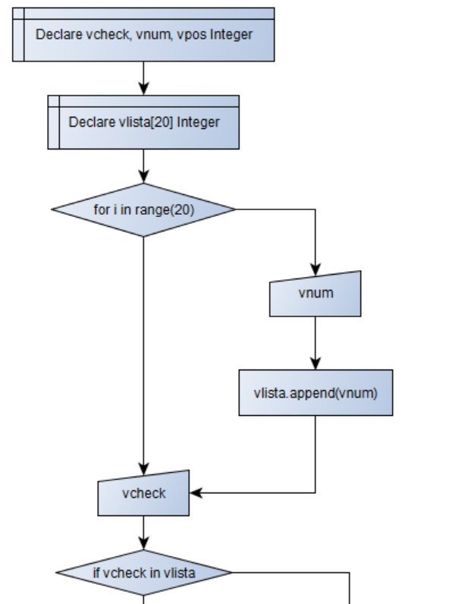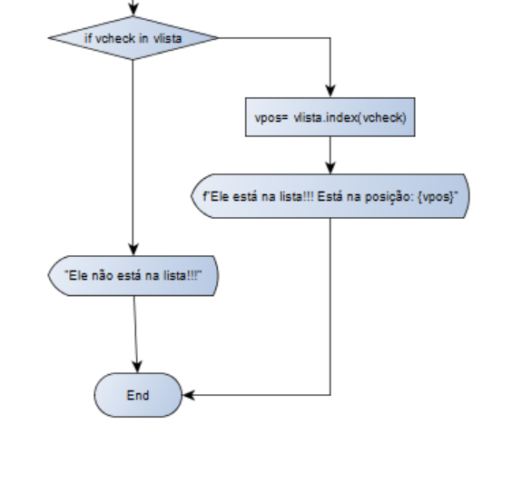

Código:

